Horst Nussbaumer, Chief Operating Officer der Zurich Gruppe Deutschland
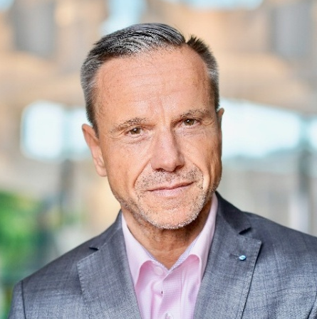
Der Diplom-Ingenieur studierte Technische Mathematik sowie Versicherungsmathematik an der Technischen Universität Wien. Im Jahr 1990 startete bei Zurich Austria in Wien, wo er 2007 als „COO Austria & Emerging Markets“ in den Vorstand berufen wurde; Stationen führten ihn u.a. nach Moskau und Istanbul.
2011 wechselte er als Mitglied des Global Claims-Führungsteams in das Headquarter der Zurich Insurance Group nach Zürich. Zur Zurich Gruppe Deutschland kam Nussbaumer schließlich Anfang 2012 als Chief Claims Officer, später Mitglied des Vorstandes der Zürich Beteiligungs- Aktiengesellschaft und Chief Operating Officer. Sein breiter Verantwortungsbereich umfasst unter anderem den Kundenservice, das Schadenmanagement, die IT-Infrastruktur und das Gebäudemanagement.

Michael Szönyi, Direktor Zurich Climate Resilience Alliance
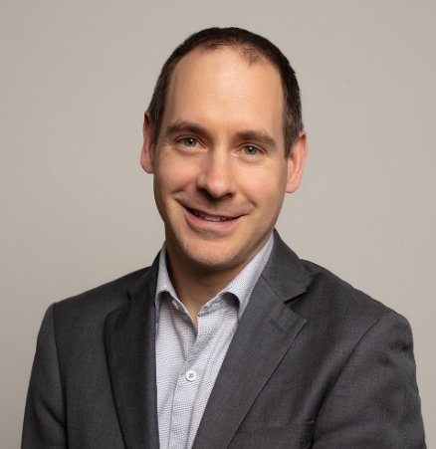
Michael Szönyi ist der Zurich Climate Resilience Alliance Direktor im Klimateam der Z Zurich Foundation, der Stiftung der Zurich Versicherung. Er leitet die Alliance, eine globale, multisektorale Zusammenarbeit mit humanitären Organisationen, der Wissenschaft und dem Privatsektor, um Gemeinschaften resilienter gegenüber Klimagefährdungen zu machen. Das Programm begann 2012 als Flood Resilience Alliance und wurde kürzlich erweitert mit der Ambition, bis zu 70 Millionen Menschen in 15 Programmländern bis 2035 bei der Klimaresilienz zu helfen. Zuvor leitete Szönyi das globale Tech-Center für Naturgefahren im
Risk Engineering der Zurich. Er verfügt über Masterabschlüsse
in Geophysik und Naturgefahrenmanagement der ETH Zürich.

Prof. Dr.-Ing. Holger Schüttrumpf, Direktor des Instituts für Wasserbau und Wasserwirtschaft der RWTH Aachen
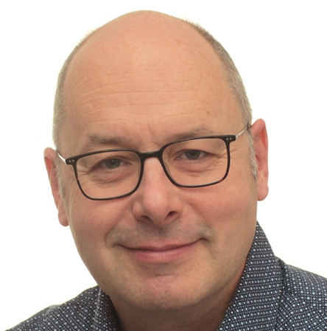
Prof. Schüttrumpf hat in Braunschweig und Grenoble Bauingenieurwesen studiert, an der TU Braunschweig promoviert und leitet seit 2007 das Institut für Wasserbau und Wasserwirtschaft der RWTH Aachen. Seine Forschungsschwerpunkte liegen in den Bereichen Hochwasserschutz, Küsteningenieurwesen, Wasserbauwerke und Wasserkraft. Nach dem Hochwasserereignis 2021 hat er in zahlreichen nationalen und internationalen Projekten das Ereignis selbst sowie Möglichkeiten für einen zukünftigen resilienten Hochwasserschutz untersucht.

Dr. Matthias von Harten, Teamleiter Zurich Resilience Solutions
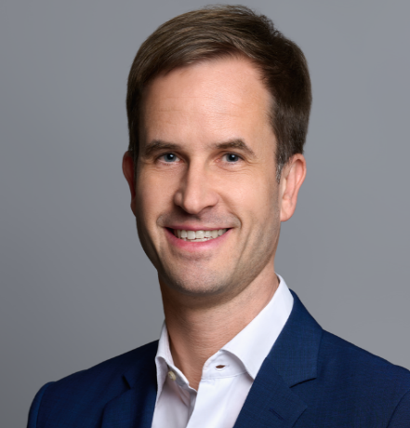
Matthias von Harten ist Team Lead Climate Resilience bei Zurich Resilience Solutions. Sein Schwerpunkt liegt auf der Analyse physischer Klimarisiken sowie der Entwicklung praxisnaher Anpassungsmaßnahmen für Unternehmen und Kommunen – insbesondere in den Bereichen Industrie, Energie und Infrastruktur. Er unterstützt Organisationen dabei, Klimarisiken zu quantifizieren, Resilienzen zu stärken und regulatorische Anforderungen effektiv umzusetzen.

